UNIVERSIDADE FEDERAL DE PERNAMBUCO
CENTRO DE INFORMÁTICA

ARTE E INFORMÁTICA

FLAVIO MELO GONDIM
STELITA MARIA DA SILVA

RECIFE, AGOSTO DE 2003.

SUMÁRIO

LISTA DE FIGURAS 3

1. INTRODUÇÃO 4

2. O SURGIMENTO DA ARTE COMPUTACIONAL 4

3. A ARTE COMPUTACIONAL E A MODERNIDADE 5
3.1. O Pós-Moderno e A Informática 5
3.2. História da “Arte versus Ciências” 6

4. ANTIMODERNISMO E CETICISMO 6

5. EXPERIÊNCIAS NA ARTE DE PROGRAMAR 6
5.1. Sistemas Hipermídia 6
5.2. Breve História da Arte Computacional 7
5.3. Uma Noção de Modelagem 8
5.4. Experiências na Área Das Animações 8

6. CONCLUSÃO 9

REFERÊNCIA BIBLIOGRÁFICA 10

LISTA DE FIGURAS

Figura 1 - Corpo 4

Figura 2 - Pentágono Estrelado 6

Figura 3 - Pagina em HTML 7

Figura 4 - Mundo Aquático 7

Figura 5 - Lábios 8

Figura 6 - Corpo em Movimento 9

CAPÍTULO 1: INTRODUÇÃO

Este trabalho tem a finalidade de apresentar um novo ramo da arte que surgiu no final do século passado, a arte criada com o auxílio do computador. Esta nova forma de expressão artística passa a ganhar força e popularidade neste novo milênio. Tendo suas fronteiras cada vez mais alongadas devido ao crescimento do poder computacional, e ao grande número de pesquisas que estão sendo feitas nesta área, permitindo que tal arte possa ser aplicada nos mais variados campos.
Atualmente estão sendo empregados programas que permitem que o artista não precise mais escrever o código propriamente, permitindo que estes artistas criem ou manipulem imagens através de ferramentas gráficas, diminuindo assim a necessidade de escrever e modificar o código. O que possibilita uma maior facilidade na criação artística, assim como uma melhor qualidade nessa produção.
Uma imagem digital é uma imagem sob a forma de bits. É através de bits que complexos cálculos matemáticos são feitos possibilitando a criação destas imagens e todo o funcionamento do computador.
Este trabalho tentará apresentar da melhor maneira possível a arte computacional, mostrando como esta arte surgiu, como está atualmente e quais são as suas perspectivas.

CAPÍTULO 2: O SURGIMENTO DA ARTE COMPUTACIONAL

“É sabido que a História sempre se repete, que fatos do passado acontecem novamente, apenas com roupagem renovada. E se assim o é, o surgimento da fotografia e depois o do cinema possibilita enxergarmos hoje o que acontece com a Arte Computacional” [ROCHA 1997].
O momento para o surgimento da arte computacional é mais do que propício, já que ainda hoje perdura o questionamento imposto pelo movimento pós-moderno, e também pelo espírito inconstante dessa virada de século. No meio dessa reestruturação de todo o conceber humano sobre o mundo, a arte computacional tenta se firmar como um novo ramo artístico.
Hoje a arte computacional é experimentada por diversos ramos da arte tais como desenho, pintura, vídeo e multimídia, um exemplo do que esta arte pode construir é mostrado na Figura 1. Pelo fato desta arte ter um vasto campo onde possa ser aplicado, se pergunta, se o computador está sendo utilizado como um instrumento para uma técnica já existente (apenas auxiliando o exercício de linguagens específicas), ou como mecanismo para a instauração de uma nova técnica.
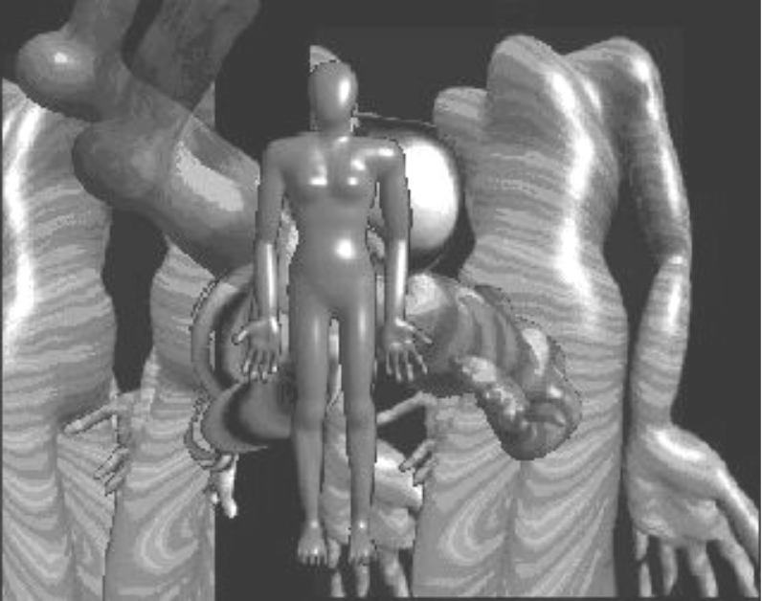
“Figura 1 - Corpo” [VENTURELLI 1996a]

A arte computacional por ela mesma, caracterizando uma nova linguagem, vem sendo defendida por artistas voltados para o domínio da máquina (artistas-programadores). Para utilização desta linguagem é indispensável o domínio da máquina e da técnica. “Os artistas tornam-se também cientistas e ciência e arte não estão mais em pontos opostos, pelo contrário, se interagem” [ROCHA 1997].
“Finalmente, se a Arte Computacional imita os passos da fotografia e do cinema, já a vemos com pernas firmes dando seus primeiros passos, rumando para um futuro, que devido à dinâmica do mundo moderno não se faz longínquo, onde certamente terá a maturidade de uma linguagem artística pesquisada, produzida e, principalmente, respeitada” [ROCHA 1997].

CAPÍTULO 3: A ARTE COMPUTACIONAL E A MODERNIDADE

3.1. O Pós-Moderno e A Informática

O pós-modernismo tem um espírito historiográfico, objetivando a pesquisa de releitura de obras do passado presente, com o intuito de modificar e até mesmo recriar estas obras.
O cenário pós-moderno é essencialmente cibernético, informático e informacional. Nele cada vez mais se expandem os estudos e pesquisas sobre a linguagem computacional com o intuito de conhecer o seu mecanismo e estabelecer a relação entre esta linguagem e o computador [ZAMBONI 1997].
A releitura da arte por meio da informática tem no mínimo dois motivos para ocorrer: o primeiro diz respeito ao caráter informacional (poder de disponibilizar a informação a todos e em tempo real) da informática; e o segundo diz respeito ao poder que a informática possui de através do real recriar o virtual.
A informática tem contribuído de forma significativa para a cultura, pois possibilita uma maior divulgação da arte, hoje temos museus virtuais na Internet, podemos assistir a filmes e documentários de CD ROM e via rede em um micro. Tudo isto é possível porque fotos e documentos podem ser scaneados e modificados através de computadores. A era dos documentos digitais já se faz presente.
A informática na arte é um novo campo de produção que se descortina e possibilita vislumbrarmos muitas possibilidades de criação artística para o futuro. Projetos arquitetônicos virtuais são desenvolvidos com softwares destinados à área de desenho, programas gráficos como o Corel Draw, Pagemaker, 3D Stúdio, e Cad Can, ajudam as pessoas a criarem desenhos e imagens com grande perfeição. Com esta tecnologia, revistas, cartazes, livros, têm sua arte final produzida em micro.
A informática pode também auxiliar outras formas de arte, como a música, por exemplo, pois existem softwares de computadores que através do teclado e de um kit multimídia, reproduzem o som de piano, de uma flauta, de um órgão, etc. Além de permitir a mixagem destes sons.
Novas formas de produção artística surgem com a informática, ganha-se, vida, velocidade, o mundo está começando a ver o nascimento da vanguarda dos artistas da informática.

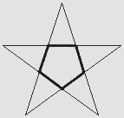
3.2. História da “Arte versus Ciências”
“Figura 2 – Pentágono Estrelado”

Um exemplo da aplicação das ciências nas artes é a utilização por Brunelleschi, Alberti e Da Vinci da geometria Euclidiana, para criar a perspectiva. Outro exemplo, de época anterior, foi a construção de “pentágonos estrelados” (Figura 2), na Babilônia através da fusão da arte com a matemática. Na Grécia esta junção foi utilizada para construção de “figuras cósmicas” (sólidos regulares), e na arquitetura utilizou-se a geometria para a divisão de um segmento em média e extrema razão. Na Geometria Analítica, de Descartes, a escrita algébrica foi usada para representar a geometria.
Hoje os artistas computacionais também precisam dominar toda uma técnica para desenvolver sua arte: os artistas computacionais, pelo trabalho que realizam, tornam-se ao mesmo tempo ‘letrados, humanistas, técnicos e exploradores de um novo modo de organização do saber’, comparável aos artistas do renascimento. Até a Renascença não havia distinção clara entre arte e ciência. Aliás, o ideal do homem universal era uni-la.

CAPÍTULO 4: ANTIMODERNISMO E CETICISMO

Embora a arte computacional esteja começando a ser aceita pela sociedade, ainda existe uma atitude antimodernista (ou melhor, anti pós-modernista) que insiste em rejeitar as inovações tecnológicas, principalmente as ligadas à área da informática. Estamos então diante da eterna questionável polaridade entre técnica e humanidade, ciência e arte, que questiona desde a antiguidade a relação homem-máquina [BURGOS e VENTURELLI, 1997].
Vemos que existe um grande ceticismo à arte produzida por computador. Segundo Nery (1993), isso se deve ao fato de a arte tradicional ter um campo institucional consolidado que demarca uma tradição. Enquanto a arte computacional ainda busca o seu caminho e conta com a resistência de vários artistas a um contato com a ciência.
Uma vez que o aprendizado da técnica de programar exige tempo, disposição e muito esforço. Muitos artistas recusam-se a programar. Pois já obtiveram um domínio da sua técnica tradicional e ao tentarem utilizar a máquina computacional ficam frustrados com os resultados iniciais obtidos.

CAPÍTULO 5: EXPERIÊNCIAS NA ARTE DE PROGRAMAR

5.1. Sistemas Hipermídia

Os sistemas hipermídia são grandes sistemas de multimídia que são veiculados através de redes de computadores. E permite a integração de dados numéricos e textuais tradicionais, além de sons músicas, animações, imagens e vídeos na forma digital [BURGOS e VENTURELLI 1997].
Existem duas maneiras de se construir sistemas hipermídia, no caso das imagens e animações. Uma maneira consiste na criação de algoritmos a partir de primitivas geométricas bi e tridimensionais. Estes algoritmos podem ser implementados em um software que permite ao usuário a construção e animação de imagens bi e tri dimensional, além de permitir alterações de vista do cenário, através da modificação de parâmetros, e visualização tridimensional. A metodologia utilizada para estes programas foi criada e normalizada pelo GKS (Sistema Gráfico Nuclear).
Uma outra maneira de se construir sistemas hipermídia é através de Bitmaps (mapa de bits), através de uma técnica onde cada pixel (menor ponto representável em uma tela) é armazenado em forma de bits na memória do computador. Esse tipo de imagem pode ser facilmente convertida através de um scanner.
A linguagem utilizada para criar hipermídia na rede é a HTML (Hyper Text Transport Protocol – protocolo de transporte de hipertexto), a Figura 3 é um exemplo de pagina HTML, como vemos o artista aqui também precisa utilizar uma linguagem computacional para dar vida à sua arte.
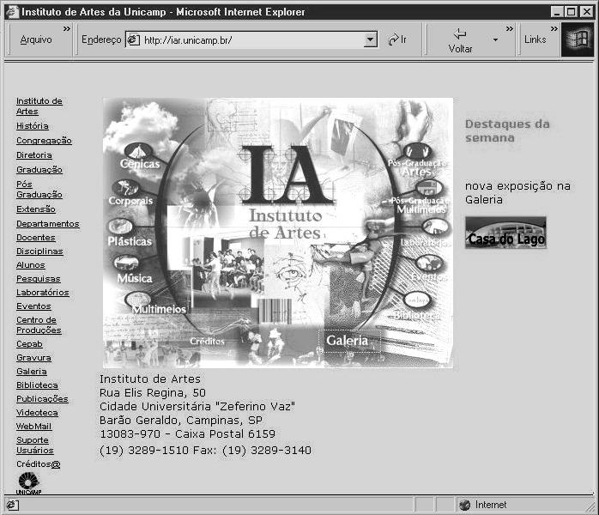
“Figura 3 – Página em HTML”

A hipermídia é um mecanismo de tempo real e que permite interatividade. Tudo isso modifica abruptamente o modo como a arte é disponibilizada, pois neste novo modelo a obra passa a ser internacional e disponível para todos.

5.2. Breve História da Arte Computacional

As principais questões que dizem respeito à arte computacional são a modelagem, a visualização e a animação de objetos complexos.
Para tal fim se faz necessário a busca de expressões matemáticas para modelagens de sólidos. Alguns trabalhos nessa área são o de Issac Schoenberg (1946) que utilizou Splines matemáticos para a construção de cascos de navios; James Fergusson (1960) que utilizou Splines para modelagem de aviões; e por fim Pierre Bézier desenvolveu as curvas Bézier que possuem propriedades técnicas e estéticas satisfatórias para a modelagem e alisamento da carroceria de carros [VENTURELLI 1996a].
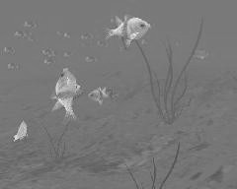
Em 1976 James Blinn criou um algoritmo para mapeamento de texturas, que procura definir aspectos táteis de um sólido, definidos poligonalmente ou parametricamente. Já em 1987, com Terzopoulos, a teoria da elasticidade, que dá uma maior realismo com a introdução a movimentos como dobras e torções, foi incorporada a modelagem de sólidos. Com o sistema criado por Terzopoulos, pode-se também criar animações baseadas em ecossistemas reais, como um mundo virtual marinho, que pode ser visto na Figura 4 [VENTURELLI 1996b].
“Figura 4 – Mundo Aquático”
[VENTURELLI 1996b]
5.3. Uma Noção de Modelagem

Os programas utilizados para modelagem possuem modelo de cor, sombreamento, texturas e movimento. Nestes softwares são utilizados modelos de linhas feitos pela junção de arestas, vértices e polígonos que possibilitam a criação de um modelo sólido, um exemplo de como esta junção é feita pode ser observado na Figura 5.
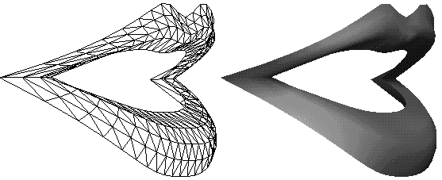
“Figura 5 - Lábios” [VENTURELLI] ]]1996b]

Existem basicamente dois tipos de modelagem de superfícies de curvas, a aditiva e a subtrativa. A aditiva é feita pela junção de objetos simples, e a subtrativa funciona pela retirada de objetos simples, de um objeto mais complexo.
“Entretanto, para a construção do corpo humano estes programas são limitados (...) : ‘Modelar os seres humanos com computadores é uma tarefa muito complexa. Demorará anos até que possamos representar atores sintéticos que pareçam e se comportem realisticamente. (...) Novos problemas surgirão: como modelar a personalidade, o know-how, o senso comum, a mente? (...)’ Nadia Thalmann (1993)” [THALMANN apud VENTURELLI 1996a].

5.4. Experiências na Área Das Animações

Em um estudo sobre o movimento de atores a partir de métodos computacionais, na Dissertação de Mestrado, orientada pela Professora Doutora Suzete Venturelli, na Universidade de Brasília, o computador inicialmente foi utilizado com o intuito de auxiliar a realização de tarefas repetitivas, através de sistemas interativos que possibilitaram uma produção quase completa da animação. Com o avanço dos trabalhos foi necessária a aproximação com outras ciências para permitir a formulação de um modelo baseado em cinemática e percepção dos movimentos, provando assim a necessidade do emprego de modelos físicos para a realização de uma animação.

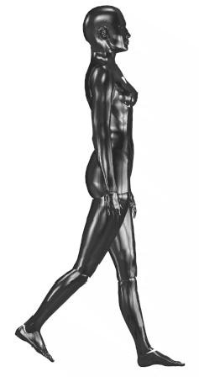
Para se implementar o movimento de corpos articulados, se faz necessário a utilização de métodos da cinemática e da dinâmica provindos da robótica. A animação de corpos humanos já está bastante evoluída, como pode ser visto na Figura 6. Mas no que se refere à animação comportamental, ainda há um caminho muito longo para ser seguido, pois é necessário modelar as diferenças individuais do movimento, que dizem respeito ao sexo, à idade e ao estado emocional de um indivíduo, ou seja, a uma infinidade de interações do indivíduo com o mundo.
“Figura 6 - Corpo em Movimento”
[VENTURELLI 1996b]

“A imagem gerada por procedimentos computacionais é uma imagem que possui o mesmo nível de sensibilidade, expressão e criatividade de uma pintada, fotografada, desenhada, gravada... Só que em vez das ferramentas tradicionais desses meios, a construção se dá por meio de equações e algoritmos” [NERY 1993].

CAPÍTULO 6: CONCLUSÃO

Apresentamos a relação entre arte e informática, mostramos que o surgimento da arte computacional ocorreu num momento propício, no pós-modernismo, ao qual a informática está se adequando perfeitamente. Comparamos este surgimento com o de outras artes e mostramos que esta arte possui um diferencial que é poder a partir de uma linguagem criar uma imagem.
Mostramos que as pessoas que se opõem a esta arte só o fazem, pois existe uma atitude antimodernista que insiste em rejeitar as inovações tecnológicas. É importante derrubar o mito de que a utilização dos recursos de computação interfere na capacidade criativa dos profissionais da área. O computador é apenas uma ferramenta poderosa que dá precisão aos desenhos, agiliza o trabalho e torna reais projetos impossíveis de serem feitos utilizando as ferramentas convencionais.
Depois disto, demos um exemplo onde essa arte é aplicada, na hipermídia, e mostramos como funcionam as técnicas de modelagem e animação necessárias a aplicação desta arte.
Como vimos, no capítulo 5, a hipermídia está cada vez mais se expandindo através da Internet com as páginas HTML. Como os computadores estão ficando cada vez mais populares e como é cada vez mais comum que os mesmos possuam acesso a Internet. Não resta dúvida de que a popularidade das paginas HTML que vem crescendo atualmente venha a crescer ainda mais, popularizando assim esta nova forma de arte.
Esta popularização da Internet pode então fazer com que a arte computacional expanda-se ainda mais, possibilitando que novos trabalhos e de melhor qualidade venham a ser desenvolvidos e melhor divulgados, trazendo de vez a arte para a era digital.

REFERÊNCIA BIBLIOGRÁFICA

DOMINGUES, Diana. ARTE do século XXI: a humanização das tecnologias. São Paulo, Editora Unesp, 1995.

DONALD, E. Knuth. Algoritmos Fundamentales. Barcelona, Editora Revert‚ 1980.

LÉVY, Pierre. As Tecnologias da Inteligência - O Futuro do Pensamento na Era da Informática; trad.: Carlos Irineu da Costa. Rio de Janeiro, Editora 34, 1993.

MAURER, H. Um panorama dos sistemas de hipermídia e multimídia in Mundos virtuais e multimídia, organizado por Nadia e Daniel Thalmann. São Paulo, Editora LTC, 1993.

WEISSBERG J.L. Real e Virtual em Imagem Máquina - A Era das Tecnologias do Virtual. Rio de Janeiro, Editora 34, 1993.

BURGOS, Fátima e VENTURELLI, Suzete. Arte Computacional no Espaço Cibernético. Brasília, 1997. Disponível em: < http://www.arte.unb.br/museu/ensaio1.htm >.
Acesso em: 1 jun. 2003.

NERY, Cristina. Convite ao cético: a arte da programação. Brasília, 1997.
Disponível em: < http://www.arte.unb.br/museu/enscris.htm >. Acesso em: 1 jun. 2003.

ROCHA, Cleomar. Arte Computacional A Busca de Uma Linguagem. Brasília, 1997.
Disponível em: < http://www.arte.unb.br/museu/enscleo.htm >. Acesso em: 1 jun. 2003.

VENTURELLI, Suzete. Animação Computacional. Genebra, 1996a.
Disponível em: < http://www.arte.unb.br/museu/animac.htm >. Acesso em: 1 jun. 2003.

VENTURELLI, Suzete. Arte Computacional: Imagem e Linguagem. Brasília, 1996b.
Disponível em: < http://www.arte.unb.br/museu/ensaio.htm >. Acesso em: 1 jun. 2003.

ZAMBONI, Sílvio. Arte, Tecnologia e Releitura: Um Referencial Teórico. Brasília, 1997.
Disponível em: < http://www.arte.unb.br/museu/silvio.htm >. Acesso em: 1 jun. 2003.

